UKK FADHIL ADITYA HERY XII RPL 2
1.ERD

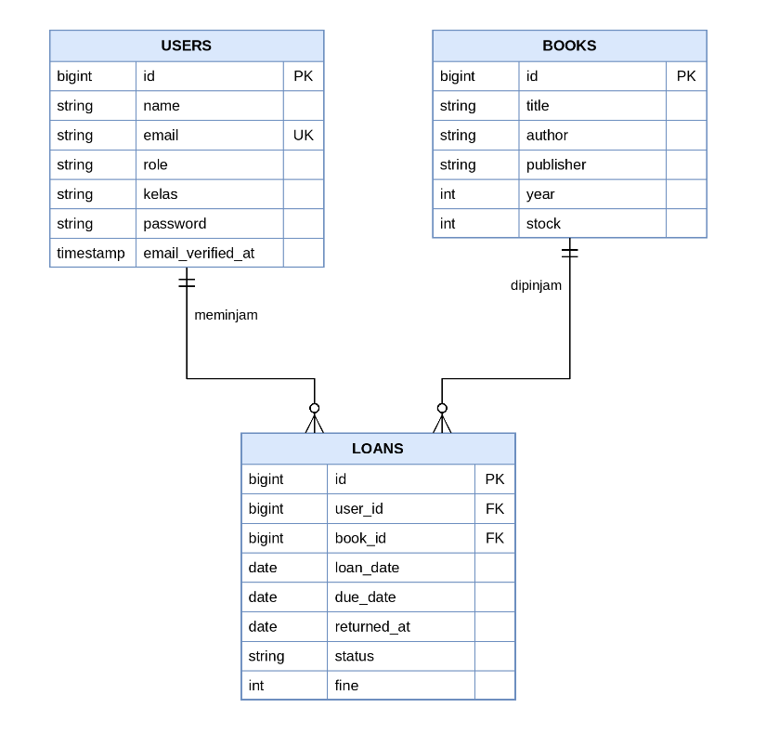
2. Deskripsi Program
Perpustakaan Sekolah Digital adalah aplikasi web yang dibuat untuk membantu siswa dan admin perpustakaan dalam urusan peminjaman dan pendataan buku. Aplikasi ini dibangun dengan Laravel dan Filament, memakai database MySQL, dan bisa dijalankan di localhost tanpa perlu koneksi internet.
Alur Admin
- Admin membuka halaman login lalu mengisi email dan password. Sistem akan memeriksa apakah data yang dimasukkan benar.
- Kalau data sesuai, admin langsung masuk ke dashboard yang menampilkan jumlah buku, jumlah pengguna, jumlah peminjaman, dan peminjaman yang masih berjalan.
- Admin punya tiga menu, yaitu Buku, Peminjaman, dan Anggota. Di setiap menu admin bisa menambah, melihat, mengubah, dan menghapus data (CRUD).
Alur Siswa
- Siswa login dengan email dan password, lalu sistem mengecek kecocokan datanya.
- Kalau berhasil, siswa masuk ke dashboard dan bisa memilih menu yang tersedia.
- Siswa punya dua menu. Menu Buku dipakai untuk meminjam buku, dan menu Peminjaman dipakai untuk melihat daftar pinjaman sekaligus mengembalikan buku.
3. Dokumentasi / Prosedur Fungsi
NO | NAMA | KEGUNAAN
1. | Login | Pengguna mengisi email dan password. Kalau datanya cocok, sistem langsung membawa ke dashboard.
2. | Role | Menu yang muncul disesuaikan dengan peran pengguna. Admin bisa membuka semua menu, sedangkan siswa hanya bisa membuka Buku dan Peminjaman.
3. | Dashboard | Halaman awal yang menampilkan jumlah buku, jumlah pengguna, jumlah peminjaman, dan peminjaman yang masih aktif.
4. | Book Resource | Dipakai admin untuk menambah, mengubah, dan menghapus data buku.
5. | User Resource | Dipakai admin untuk menambah, mengubah, dan menghapus data anggota.
6. | Loan Resource | Mencatat dan mengatur data peminjaman, meliputi nama siswa, judul buku, tanggal pinjam, batas kembali, status, dan denda.
7. | Peminjaman | Siswa memilih buku di halaman Buku lalu meminjamnya. Data peminjaman otomatis tersimpan di tabel loans.
8. | Search | Untuk mencari data buku, anggota, atau peminjaman lewat kolom Search di tiap tabel.
9. | Sign Out | Keluar dari akun dan menutup sesi di aplikasi.

4. Debugging
NO | Permasalahan | Penyebab | Solusi
1. | Relasi Book dan User belum tersedia | Model belum memiliki relasi antar tabel | Menambahkan relasi hasMany dan belongsTo pada model
2. | Nilai status tidak valid | Nilai status tidak sesuai dengan pilihan yang ditentukan | Menyamakan nilai status dan menggunakan pilihan yang konsisten
3. | Stok buku tidak berkurang saat peminjaman | Belum ada logika pengurangan stok | Menambahkan proses pengurangan stok saat transaksi peminjaman
4. | Controller dan route belum dibuat | Fitur belum memiliki pengaturan proses dan URL | Membuat controller serta route untuk mengelola peminjaman dan pengembalian

Cara Melacak Bug
No | Kebutuhan | Fungsi
1. | Menampilkan informasi program | dd()
2. | Menampilkan informasi tanpa menghentikan program | dump()
3. | Mencatat log | Log::info() dan Log::error()
4. | Melihat alur route | php artisan route:list
5. | Melihat status aplikasi | php artisan about
6. | Mencoba model langsung | php artisan tinker
7. | Memeriksa pesan error lengkap | storage/logs/laravel.log

5. Evaluasi Singkat
Tujuan
Pembuatan aplikasi ini bertujuan untuk mempermudah pengelolaan data buku, pengguna, serta transaksi peminjaman dan pengembalian buku di perpustakaan.
Hasil yang Dicapai
Pembuatan aplikasi telah menghasilkan database yang terdiri dari data buku, pengguna, dan peminjaman. Pengaturan hak akses admin dan siswa juga telah disiapkan. Selain itu, dokumentasi serta file database sudah tersedia dan project telah disimpan di GitHub.
Kendala
Selama proses pengerjaan, terdapat beberapa kendala, terutama dalam menyesuaikan alur aplikasi dengan flowmap, memperbaiki relasi database, dan mengatasi kesalahan query. Pengaturan hak akses pengguna serta proses pengunggahan project ke GitHub juga sempat mengalami kendala.
Kelebihan
Aplikasi dapat dijalankan secara lokal tanpa membutuhkan koneksi internet. Hak akses admin dan siswa dibuat terpisah sehingga penggunaan menu lebih teratur. Data peminjaman juga sudah memiliki informasi tanggal pinjam, batas pengembalian, status, dan denda.
Kekurangan
Masih terdapat beberapa fitur yang perlu disempurnakan, seperti proses pengembalian buku, perhitungan denda otomatis, serta pencetakan laporan peminjaman. Pengujian aplikasi juga masih perlu dilakukan untuk memastikan seluruh fungsi berjalan dengan baik.
Kesimpulan
Secara keseluruhan, pembuatan aplikasi sudah mencapai tahap dasar yang mencakup database, model, dan pengaturan pengguna. Selanjutnya, aplikasi masih perlu dikembangkan dan diuji agar seluruh fitur dapat berjalan sesuai kebutuhan perpustakaan.
6.Penggunaan Aplikasi
1. Persiapan
Sebelum menggunakan aplikasi, buka Laragon lalu klik Start All untuk menjalankan layanan yang dibutuhkan. Setelah itu, jalankan aplikasi melalui terminal menggunakan perintah php artisan serve.
2. Login
Buka browser, kemudian masukkan alamat http://127.0.0.1:8000/admin/login atau localhost pada kolom alamat. Setelah halaman login terbuka, masukkan email dan password, lalu klik Login. Admin maupun siswa menggunakan halaman login yang sama, tetapi tampilan menu akan menyesuaikan dengan hak akses masing-masing.
3. Penggunaan untuk Admin
Pada halaman Dashboard, admin dapat melihat informasi jumlah buku, pengguna, total peminjaman, dan peminjaman yang masih aktif. Admin juga dapat mengelola data buku melalui menu Buku, seperti menambah, mengubah, menghapus, dan mencari buku. Pada menu Peminjaman, admin dapat melihat data transaksi sekaligus menambahkan peminjaman baru. Sementara itu, menu Anggota digunakan untuk mengelola data pengguna, mulai dari menambah hingga mengubah informasi anggota.
4. Penggunaan untuk Siswa
Siswa dapat melihat halaman Dashboard, Buku, dan Peminjaman. Melalui menu Buku, siswa bisa mencari buku yang ingin dipinjam dan mengajukan peminjaman melalui tombol Pinjam. Pada menu Peminjaman, siswa dapat melihat informasi buku yang sedang dipinjam, termasuk tanggal pinjam, batas pengembalian, dan status peminjaman. Jika ingin mengembalikan buku, siswa dapat menggunakan tombol pengembalian yang tersedia pada halaman tersebut.
5. Keluar dari Aplikasi
Jika sudah selesai menggunakan aplikasi, klik tombol Sign Out yang tersedia pada kotak Welcome di halaman Dashboard untuk keluar dari akun.

